**关于商商城商品表设计**

如何设计商城系统中商品类别？首先要确定层级类别，筛选类别和筛选条件的值，之后就要根据上述的类别和值进行设计，如何设计？请看下文

以XiZiShop为例，如下效果图：

[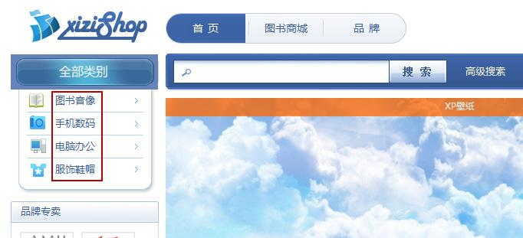](http://images.51cto.com/files/uploadimg/20110613/1329050.jpg)

上图红色方框所示为一级类别。

[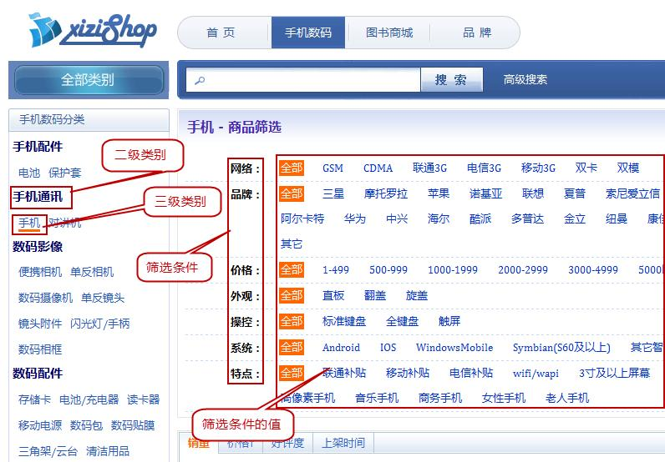](http://images.51cto.com/files/uploadimg/20110613/1329051.jpg)

上图所示为二级类别、三级类别和筛选条件类别，以及筛选条件的值。

数据库设计步骤如下：

【步骤一】对于一级类别、二级类别，三级类别，我统一把它们放在一张表里面，名曰：栏目表(T_Columns)，各级的父子关系通过表中的FatherCol这一列去进行关联。如下图：

[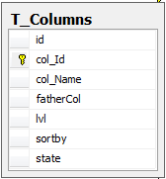](http://images.51cto.com/files/uploadimg/20110613/1329052.jpg)

【步骤二】建立好存储一级类别、二级类别和三级类别的表之后，再开始考虑“筛选条件表”(表名称：T_FilterCategory)和“筛选条件值表”(表名称：T_FilterAttributes) 的设计。

[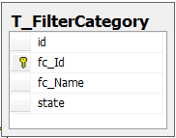](http://images.51cto.com/files/uploadimg/20110613/1329053.jpg)

[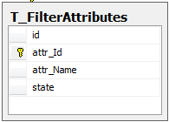](http://images.51cto.com/files/uploadimg/20110613/1329054.jpg)

然后再分析“筛选条件表”和“筛选条件值表”之间的对应关系。

同一个筛选条件可以有多个筛选条件值。例如：对于手机“品牌”来说，它下面可以有多个筛选条件值：三星、摩托罗拉、苹果.....

同一个筛选条件值又可以被多个筛选条件所拥有。

[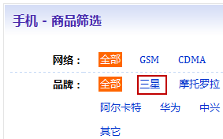](http://images.51cto.com/files/uploadimg/20110613/1329055.jpg)

[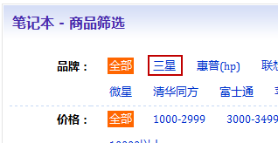](http://images.51cto.com/files/uploadimg/20110613/1329056.jpg)

观察上图中的红色方框内容，我发现手机“品牌”里有“三星”，笔记本“品牌”里也有“三星”，换句话说，“三星”既属于手机“品牌”又属于电脑“品牌”，这样一来，“三星”就可以对应多个“品牌”了，因此得出结论同一个筛选条件值有可能被多个筛选条件所拥有。

综合上述1和2，我得出“筛选条件表”和“筛选条件值表”之间是多对多的关系。于是，按照数据库设计规范，需要为这两张表添加一个中间表，名曰：(RF_FilterCategory_TFilterAttributes)

[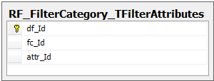](http://images.51cto.com/files/uploadimg/20110613/1329057.jpg)

然后建立它们的外键关联：

[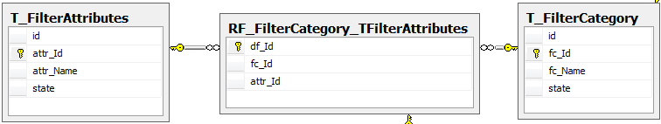](http://images.51cto.com/files/uploadimg/20110613/1329058.jpg)

然后再分析“筛选条件表”和“栏目表”之间的对应关系：

“栏目表”属于“筛选条件表”的父表，即只有“栏目表”中的三级类别才和“筛选条件表”直接关联，如下图：

[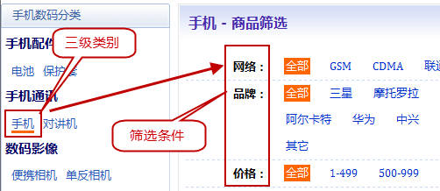](http://images.51cto.com/files/uploadimg/20110613/1329059.jpg)

分析它们的关系：

1：一个三级类别可以有多个筛选条件。

2：同一个筛选条件可以被多个三级类别拥有。如下图：

[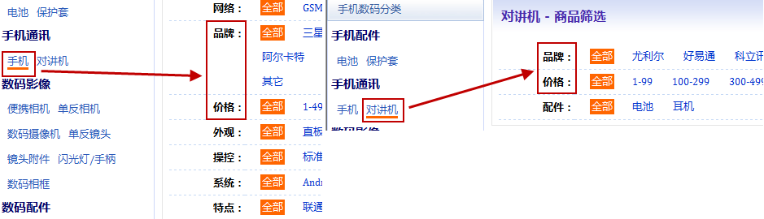](http://images.51cto.com/files/uploadimg/20110613/13290510.png)

如上图：“品牌”和“价格”可以同时被三级类别中的“手机”和“对讲机”拥有。所以，“栏目表”和“筛选条件表”之间也是多对多的关系。于是又需要建一个 中间表，名曰：(RF_Columns_FilterCategory)，如下图：

[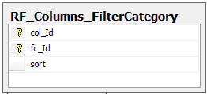](http://images.51cto.com/files/uploadimg/20110613/13290511.jpg)

然后建立外键关系如下图：

[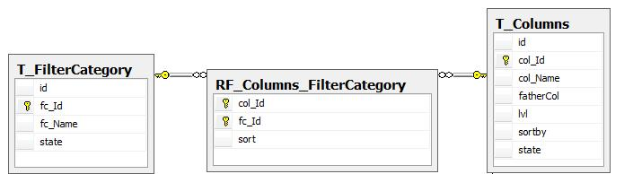](http://images.51cto.com/files/uploadimg/20110613/13290512.jpg)

设计完这一步，整个关系图如下：

[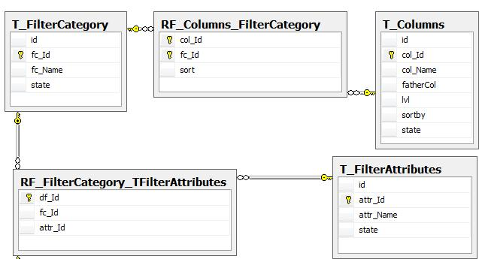](http://images.51cto.com/files/uploadimg/20110613/13290513.jpg)

UML图：

[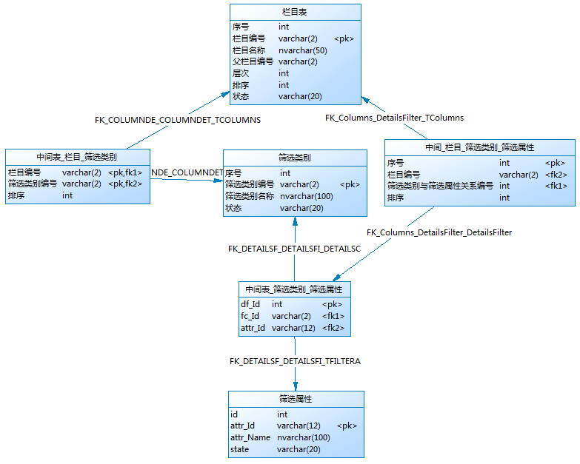](http://images.51cto.com/files/uploadimg/20110613/13290514.jpg)

到了这一步，似乎数据库已经设计的很完美了，但是它有一处致命的硬伤!

上一节《关于商城系统中商品表的设计》中我说数据库设计有一块硬伤，到底在哪儿?今天我们来进行分析。

看下图：

[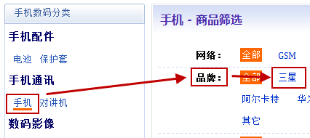](http://images.51cto.com/files/uploadimg/20110616/1125120.png)

[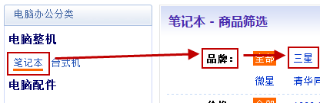](http://images.51cto.com/files/uploadimg/20110616/1125121.png)

看上图中有什么地方是相同的?

“品牌”→“三星”在手机数码分类里面有，在电脑办公分类里面也有，这有什么问题?再来看看上篇中的那个关系图：

[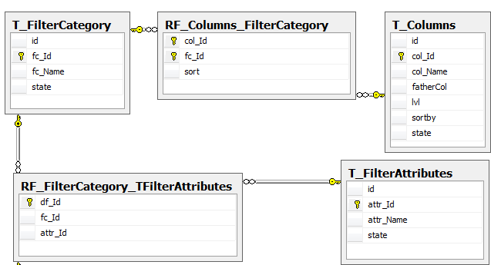](http://images.51cto.com/files/uploadimg/20110616/1125122.png)

再看数据库中存储的数据，首先是(T_FilterCategory表)

[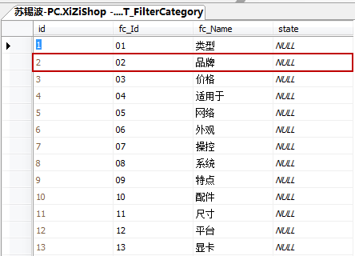](http://images.51cto.com/files/uploadimg/20110616/1125123.png)

如下(T_FilterAttributes表)

[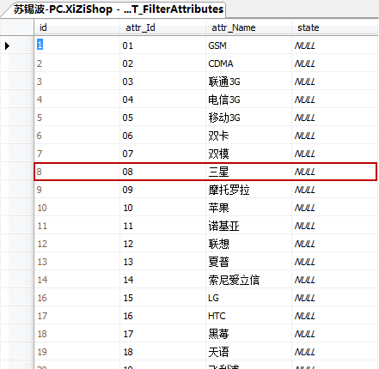](http://images.51cto.com/files/uploadimg/20110616/1125124.png)

如下(T_FilterCategory与T_FilterAttributes之间的关联表)

[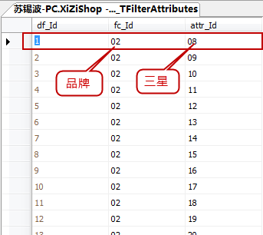](http://images.51cto.com/files/uploadimg/20110616/1125125.png)

如上图，既然“品牌”→“三星”在手机数码分类里面有，在电脑办公分类里面也有，那么如果只是像上面这个关联表这么保存筛选条件和筛选条件值，我如何区分哪个是手机数码下的“品牌”→“三星”，哪个是电脑办公分类下的“品牌”→“三星”?如果我不区分它，会发生什么情况?现在有这么个业务，需要我通过用户选择的三级类别，展示出指定三级类型下的“筛选条件”和对应的“筛选条件值”，那么我该怎么实现呢，按照上面的关系图，假设用户点击了“手机数码分类”下的“手机”，它的类别编号为“14”，那么我可以写出如下SQL语句：

第一步，根据用户选择的类别获取其下的“筛选条件”。

1. **select** fc.fc_Id,fc.fc_Name **from** T_FilterCategory **as** fc
2. **inner** join RF_Columns_FilterCategory **as** cfc **on** fc.fc_Id = cfc.fc_Id
3. **inner** join T_Columns **as** col **on** cfc.col_Id = col.col_Id
4. **where** col.col_Id = '14'

执行结果如下：

[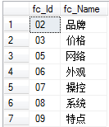](http://images.51cto.com/files/uploadimg/20110616/1125126.png)

现在我再根据上面的“筛选条件”获取对应的“筛选属性值”：

1. **select** fa.attr_Id,fa.attr_Name **from** T_FilterAttributes **as** fa
2. **inner** join RF_FilterCategory_TFilterAttributes **as** fcfa **on** fa.attr_Id = fcfa.attr_Id
3. **inner** join T_FilterCategory **as** fc **on** fcfa.fc_Id = fc.fc_Id
4. **where** fc.fc_Id in
5. (**select** fc.fc_Id **from** T_FilterCategory **as** fc
6. **inner** join RF_Columns_FilterCategory **as** cfc **on** fc.fc_Id = cfc.fc_Id
7. **inner** join T_Columns **as** col **on** cfc.col_Id = col.col_Id
8. **where** col.col_Id = '14')

结果如下：

[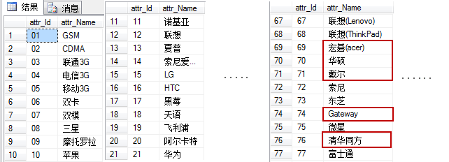](http://images.51cto.com/files/uploadimg/20110616/1125127.png)

看上面红色方框中的“筛选属性值”，像宏碁、华硕、戴尔、Gateway、清华同方等，它们是电脑厂商，而不是手机厂商，然而却出现在手机类别下，这不是有问题吗?

所以这种设计有问题，因为它缺了一张表!这张表就是存储关联表RF_FilterCategory_TFilterAttributes与T_Columns表之间的关系的中间表。为什么要加中间表?因为一个三级类别可以对应多个RF_FilterCategory_TFilterAttributes，而一个RF_FilterCategory_TFilterAttributes又可以被多个三级类别拥有。图示见：顶部 图(1)

于是我继续加表，名曰：RF_Columns_FilterCategory_FilterAttributes，如下图：

[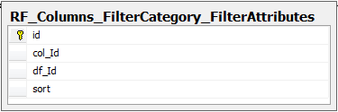](http://images.51cto.com/files/uploadimg/20110616/1125128.png)

然后建立外键关联，如下图：

[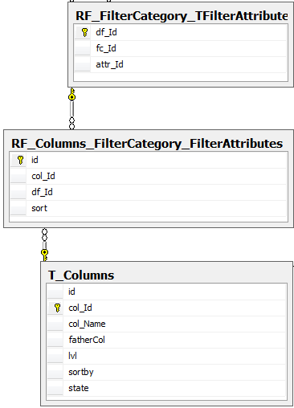](http://images.51cto.com/files/uploadimg/20110616/1125129.png)

然后完整的关系图如下：

[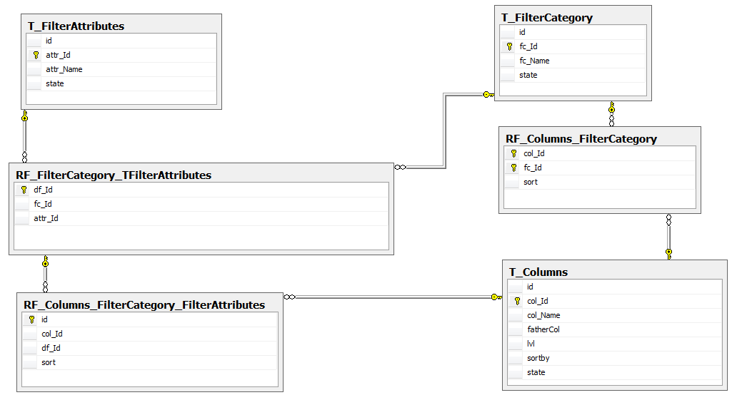](http://images.51cto.com/files/uploadimg/20110616/11251210.gif)

然后我再次执行上面那个业务，假设用户选择的三级类别的编号为14，我需要获取其下的所以“筛选条件值“，那么SQL语句如下：

1. **with** t **as**
2. (
3. **select** FA.attr_Id,FA.attr_Name,CDF.col_Id,CDF.sort **from** T_FilterAttributes **as** FA
4. **inner** join dbo.RF_FilterCategory_TFilterAttributes **as** DF **on** FA.attr_Id = DF.attr_Id
5. **inner** join dbo.RF_Columns_FilterCategory_FilterAttributes **as** CDF **on** CDF.df_Id = DF.df_Id and CDF.col_Id = '14'
6. )
7. **select** t.attr_Id,t.attr_Name **from** t
8. **inner** join dbo.RF_FilterCategory_TFilterAttributes **as** DF **on** t.attr_Id = DF.attr_Id
9. **inner** join dbo.T_FilterCategory **as** FC **on** DF.fc_Id = FC.fc_Id and FC.fc_Id in
10. (
11. **select** fc.fc_Id **from** T_Columns **as** tc
12. **inner** join dbo.RF_Columns_FilterCategory **as** cdc **on** tc.col_Id = cdc.col_Id
13. **inner** join T_FilterCategory **as** fc **on** cdc.fc_Id = fc.fc_Id14 **where** tc.col_Id = '
14. '
15. )
17. 16 **order** **by** t.sort

然后就得到如下所有手机类别下的“筛选条件“对应的”筛选条件值“，如下图：

[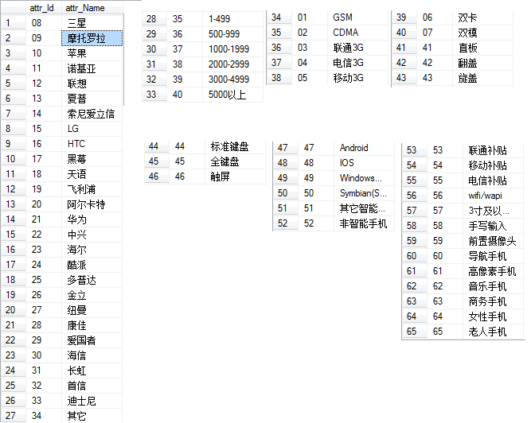](http://images.51cto.com/files/uploadimg/20110616/11251211.png)